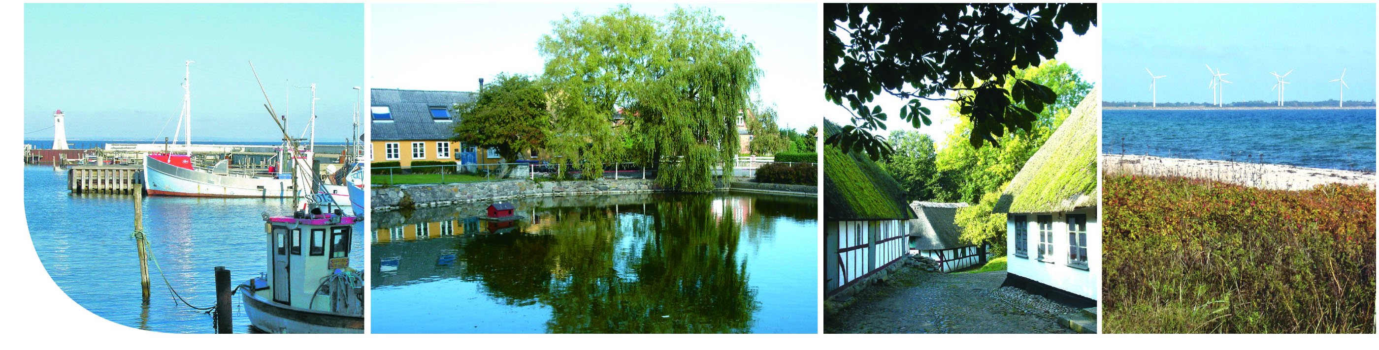
Lysabild den 26. maj 2011

Høringssvar til ”Fremtidens skole” fra Landsbyrådet for Lysabild Sogn
Skolestrukturen må nødvendigvis kædes sammen med landdistriktspolitikken. En skole er ikke bare et undervisningssted, men et samlingspunktet for kultur, sport og lokalt demokrati. Således også i mandags hvor vi havde borgermøde på Lysabild Skole for at drøfte scenarierne i ”Fremtidens skole”.
Borgernes klare budskaber var:
- Hvis der ikke var en skole her, så var der heller ikke en spejder-trop, en gymnastikforening, en fodboldklub, en atletikklub, en juniorklub, fællesspisninger, afstemningsfest osv. Det er helt klart sådan at man går til fritidsaktiviteter dér, hvor ens kammerater og bekendtskabskreds kommer.
- Flere familier fortalte at de havde valgt at bosætte sig her i området på grund af skoletilbuddet herude.
- Hvis skolen lukker her, så skal børn fra Sønderby transporteres små 20 km til Hørup Skole, frem om morgenen og tilbage om eftermiddagen – og så igen til Hørup til fritidsaktiviteter senere på dagen. Det er ikke et liv at tilbyde et indskolings- eller mellemtrinsbarn.
- Prognosen for det fremtidige børnetal er alt for pessimistisk. Der er endnu ikke registreret nedgang i børnefødslerne i 2011 i Lysabild skoledistrikt – og skolen har langt flere elever næste år end i år, på trods af at man har fjernet specialundervisningen fra skolen. Og det er ikke kun Kegnæs-effekten, der slår igennem. Der er også ”almindelig” tilgang til skolen.
- Skolen kan fint måle sig med andre skoler på faglig læring, klassekvotienter og økonomi pr. elev - og når det handler om forældreopbakning, ja, så viste mødet i mandags, at den er der helt klart! Så vi er ikke en ”en tynd et spors skole…”, som beskrevet i ”Fremtidens skole” - baseret på en forkert prognose.
- En borger sagde: ”Skolen er jo ikke kun for forældre og børn, så derfor er vi kommet her i aften, for vi kommer her jo hver torsdag til fællesspisning i åben skole” (Der er 80 mennesker til fællesspisning hver eneste torsdag vinteren igennem – og når det er en skoleklasse, der står for maden, så er der ofte 150 spisende gæster. Til jul er der hvert år 350 mennesker til flæskesteg med det hele)
- En anden borger foreslog at navnet skulle ændres fra børneunivers til landsbyunivers, for det ville være et mere korrekt navn for at udtrykke den synergi, der er mellem skole og samfund (Et nyt tiltag er på vej: De ældste elever stiller op som lærere for de pensionister, der ønsker at lære hvordan man sender mail og sms og går på nettet) .
- En tilflytter sagde: ”Det er jo til åben skole at man møder andre mennesker herude. Det betød da meget, da vi kom hertil”.
- En mor sagde: ”Herude får vi det bedste af to verdener - en tryg og nær indskoling og et fagligt kvalificeret mellemtrin og så sender vi børnene videre til overbygningen, når de skal have flere udfordringer”.
- En forælder sagde: Vi har nærhed og rigtig god kontakt med skolens personale. Hvis der er et problem med mit barn, er løsningen ikke flere møder væk. Her er ingen barrierer i form af kontortid eller telefontid. Jeg har ikke været på Lysabild Skole én gang som mor/gæst til en time eller et arrangement uden at være blevet budt på nærhed og måske endda en kop kaffe på lærerværelset.
Med håbet om at have belyst nogle elementer, der ikke kun angår Lysabild skole, men samtlige skoler i landdistrikterne, ønsker vi, at vi får en god og saglig debat om fremtidens skole.
Med venlig hilsen Landsbyrådet for Lysabild Sogn
www.lysabild-sydals.dk

